Ommer Bissing
woensdag 22 juli 2009

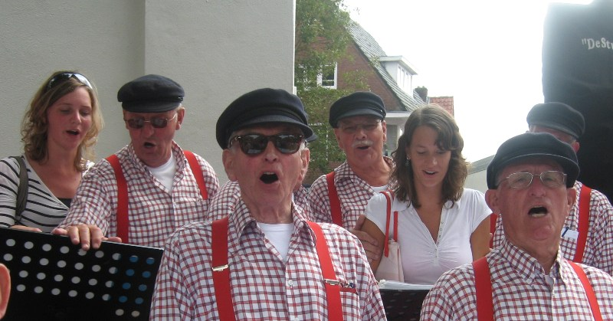
Ook dames in het koor ?
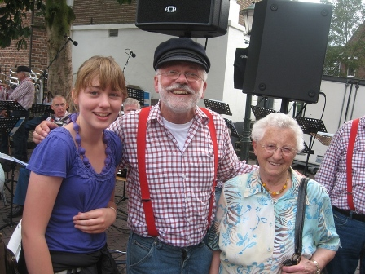
Natuurlijk even met de dirigent op de foto !
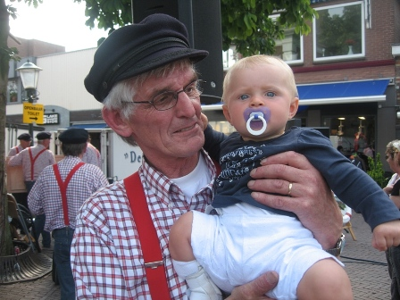
We zijn bijna allemaal opa !
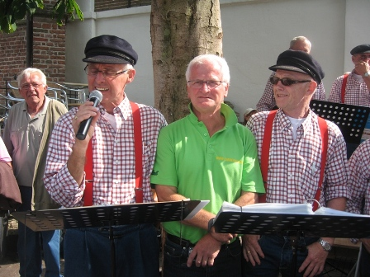
Slotwoord !

